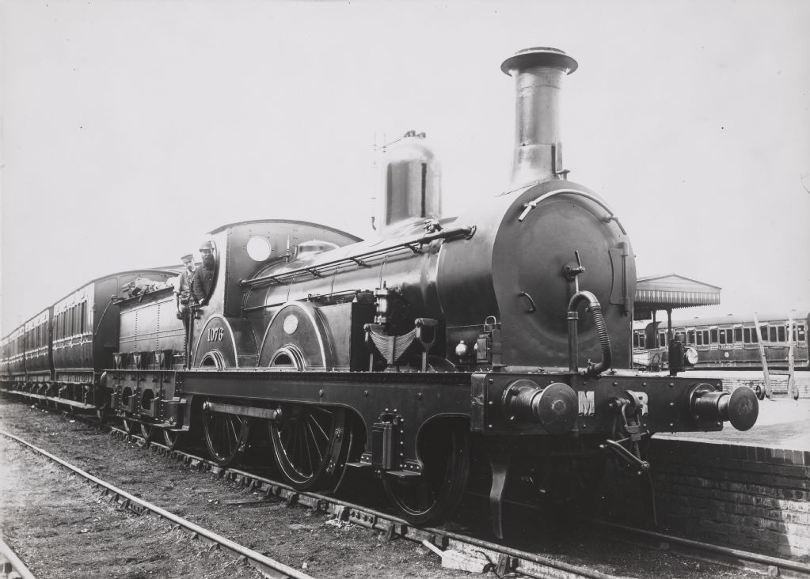
Freitag, 11.09.2026
Bouillon mit Flädli und /oder Salat

Menü 1
Rindsbraten, Bratensauce 18,50
serviert mit Spätzli und Gemüse
Menü 2
Zander Fisch-Knusperli 20,50
serviert mit Reis

Menü 3
Schweinsschnitzel paniert 21,50
serviert mit Pommes Frites
Menü 4
Rahmschnitzel 24,50
serviert mit Teigwaren

Wir wünschen Ihnen einen guten Appetit

